3.4信号处理电路
信号处理电路主要利用集成运算放大器或专用模拟集成电路，配以少量的外接元件可以构成各种功能的处理电路。主要功能有信号放大、信号滤波、阻抗匹配、电平变换、非线性补偿、电流/电压转换、电压/频率转换等。

3.4.1有源滤波电路
滤波电路的作用实质上是“选频”，即允许某一部分频率的信号顺利通过，而使另一部分的频率的信号被急剧衰减（即被滤掉）。在无线电通讯，自动测量及控制系统中，常常利用滤波电路进行模拟信号的处理，如用于数据传送，抑制干扰等。
滤波电路的种类很多，这里主要介绍集成运算放大器和RC网络组成的有源滤波电路。
根据其工作信号的频率范围，滤波器可以分为四大类，它们是低通滤波器（LPF）、高通滤波器（HPF）、带通滤波器（BPF）和带阻滤波器（BEF）。
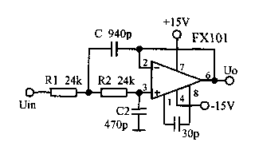
图3.4.1 由运放组成的有源低通滤波器
图3.4.1所示电路是由运放组成的有源滤波器，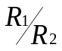，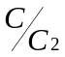可以是各种值，图中选用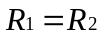，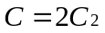，截止频率为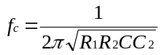。
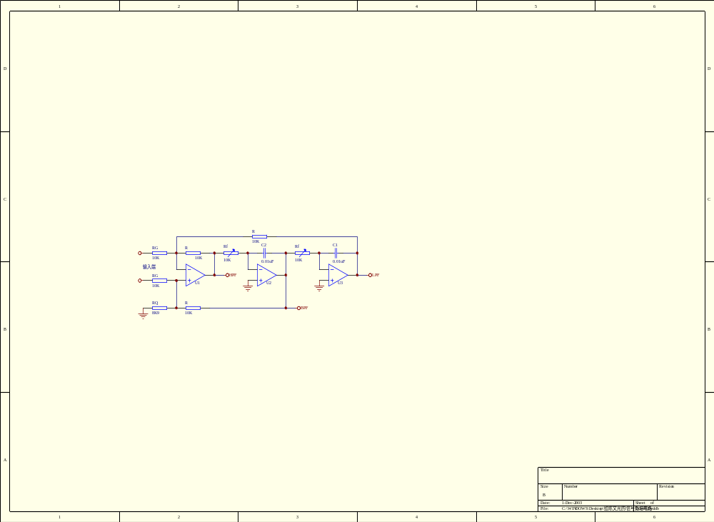
图3.4.2 由运放组成的多功能有源滤波电路
如图3.4.2所示的电路能提供低通、带通、高通三种滤波特性。当信号从反相端输入时，高通、低通输出端信号的截止频率均为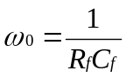， 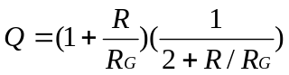；当信号从同相端输入时，带通中心频率为： ， 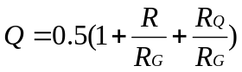。

3.4.2电压/频率、频率/电压变换电路
电压—频率变换电路（VFC）能把输入信号电压变换成相应的频率信号，既它的输出信号频率与输入信号的电压值成正比例，故又称之为电压振荡器（VCO）。VFC广泛的应用于调频、调相、模/数变换（A/D）、数字电压表、数据测量仪器及远距离遥测遥控设备中。由通用模拟集成电路组成的VFC电路，尤其是专用模拟集成V/F转换器，其性能稳定、灵敏度高、非线性误差小。
VFC电路通常主要由积分器、电压比较器、自动复位开关电路等三部分组成。各种类型VFC电路的主要区别在于复位方法及复位时间不同而已。下面将讨论由运放构成的各种VFC电路的和典型的模拟集成V/F转换器。
模拟集成V/F、F/V转换器，具有精度高、线性度高，温度系数低、功耗低、动态范围宽等一系列优点，目前已广泛地应用与数据采集，自动控制和数字化及智能化测量仪器中。集成V/F、F/V转换器大多采用恒流源复位型VFC电路作基本电路。
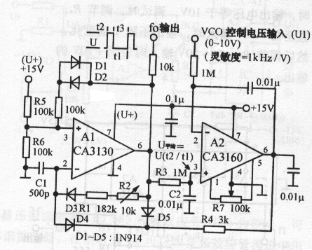
图3.4.3 电压-频率转换器电路
图3.4.3所示电路，采用多谐振荡器CA3130，产生恒定幅度和宽度的脉冲。输出电压经积分电路（R₃、C₂）加到比较器的同相输入端，比较器输出经R₄、D₄反馈至A1的反相输入端。输入电压范围在0~10V，输出频率在0~10KHz，转换灵敏度为1KHz/1V。
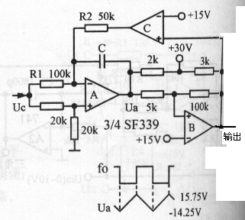
图3.4.4 用比较器组成的压控振荡器
图3.4.4所示的电路为利用比较器SF339（或LM339）组成压控振荡器。电路由三个部分组成，A比较器构成积分器，控制电压U_{C}对电容充电；B比较器接成施密特触发器，实现三角波到方波的转换；C比较器接为控制开关，控制电容器的放电。
图3.4.5所示电路中，施密特反相器CC40106的U_{SS}端接至运放的“虚地”端。输入为低电平时，反相器输出为高电平对C₁充电；输入为高电平时，C₁放电。在一个周期内平均放电电流为I=Q/T=U_{DD}C₁f，输出电压U_{O}=-IR=-U_{DD}RC₁f，电容C₂、C₃有抑制开关尖峰，起平滑滤波的作用。
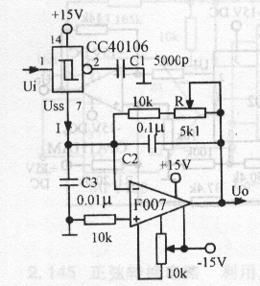
图3.4.5 频率-电压转换器
3.4.3电流-电压变换电路
图3.4.6所示的电路为将微小电流转换成电压的变换器，图中的参数可以将5pA的电流变换成5V电压输出。若将图中的有关电阻减小则可以将毫安级的电流变换成几伏级电压。
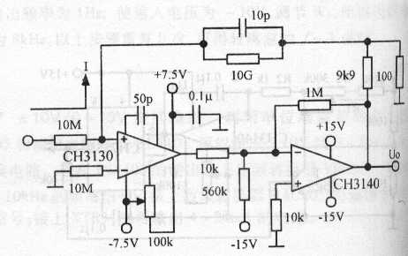
图3.4.6 电流-电压变换器

